2016年全国职业院校技能大赛报关技能赛项圆满落幕

2016年全国职业院校技能大赛报关技能赛项，于2016年5月13日在天津商务职业学院隆重举行，来自全国29个省市自治区的49所院校的147名选手参加了竞赛。

中国报关协会会长刘文杰，副会长郝崇福，中国报关协会副会长、全国报关职业教育教学指导委员会主任委员白雪燕，海关总署稽查司副司长刘小威，天津海关关长孙志杰，天津商务职业学院校长钱伟荣及来自全国十个关区的地方报关协会会长和企业家代表，出席了开闭赛式并全程观摩了赛项。
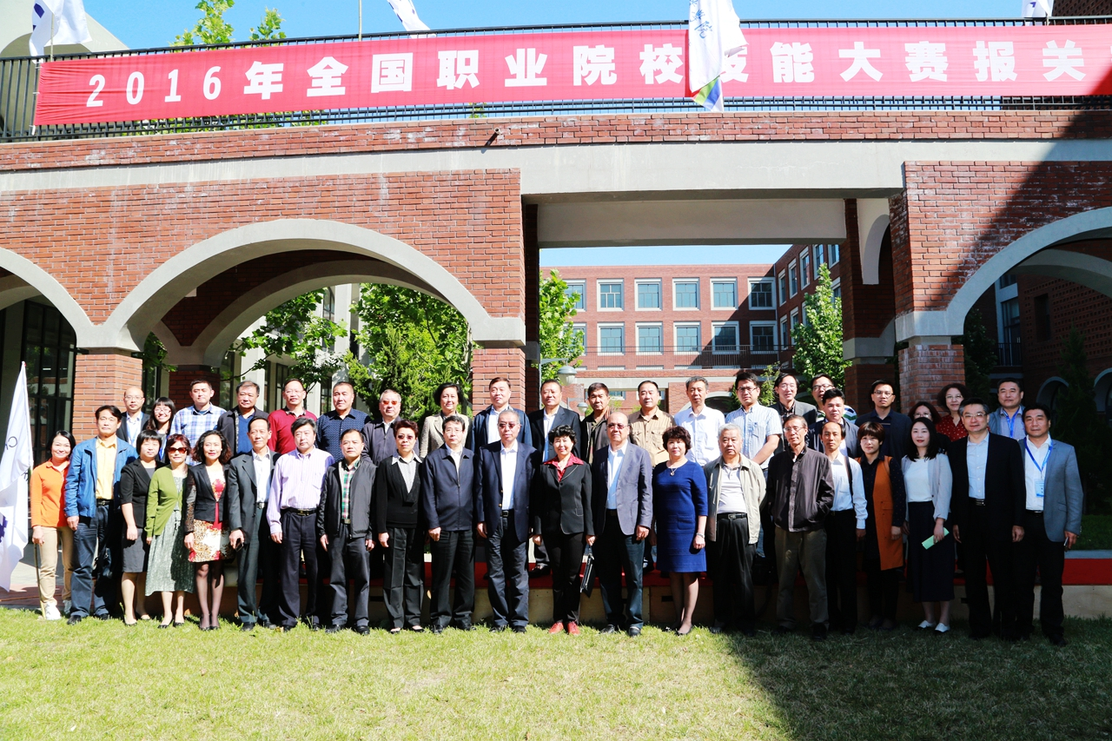

本届报关技能赛项通过现场仿真操作，展示了参赛选手的进出口报关单证处理、进出口商品归类、进出口通关现场操作等报关作业实践应用能力和职业素养；通过引入全国优秀报关员同场竞技的形式，促进校企深度融合，共同培养报关行业后备人才；通过备赛、参赛及大赛成果转化，提升了院校和企业的参与度，推动了报关及相关专业在专业标准建设、人才培养模式建设、课程标准建设、师资队伍建设、实习实训基地建设、评价体系建设等方面的改革。
经过近3小时的激烈竞赛，天津商务职业学院等五支代表队获得高职组一等奖，天津津通报关股份有限公司等四支企业代表队获得企业组优胜奖。
报关技能赛项举行期间，刘文杰会长、钱伟荣校长、孙志杰关长、刘小威副司长等领导出席了“全国报关职业教育教学指导委员会——校企合作经验交流会”，并为首次评选的全国报关专业名师、骨干教师颁发了证书。
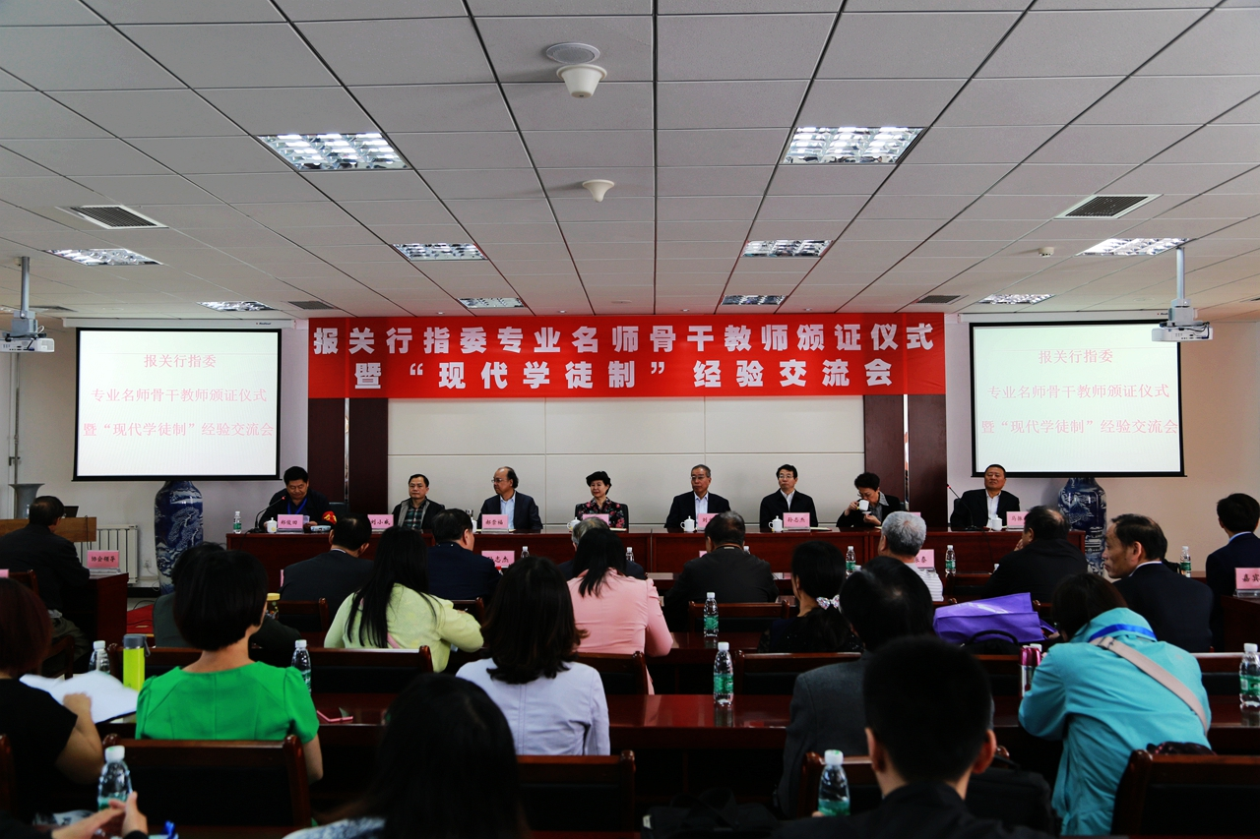
报关技能赛项闭赛式上，还举行了“技能大赛资源转化启动仪式”。
